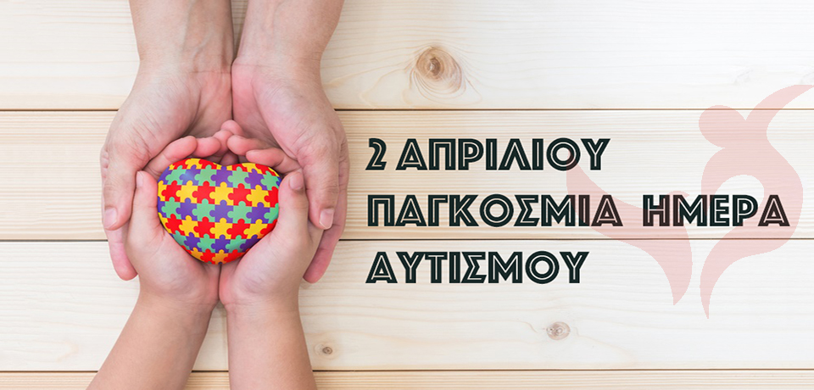

Ένα παιδί με αγγελικό προσωπάκι. Ένα παιδί που μπορεί να μην σε κοιτάζει στα μάτια αλλά βλέπει βαθιά μέσα σου. Ένα παιδί που του αρέσει ο ρυθμός και τραγουδά με τον δικό του τρόπο ακούγοντας τις νότες της μουσικής. Ένα παιδί που τρελαίνεται για αγκαλιές ή δεν τις θέλει καθόλου και σε διώχνει ενώ χαμογελά. Ένα παιδί που μπορεί να μην έχει λόγο αλλά σου πιάνει το χέρι και σου δείχνει, για να του δώσεις αυτό που λαχταρά. Ένα παιδί που χρησιμοποιεί την ομιλία του με τον δικό του ξεχωριστό τρόπο. Ένα παιδί που αρχίζει να κλαίει ξαφνικά και σε κάνει να βουρκώνεις γιατί δεν ξέρεις το «γιατί;». Ένα παιδί που παλεύει με τις δυσκολίες του γενναία, με έπαθλο ένα κομματάκι σοκολάτας. Ένα παιδί που ζει σε έναν διαφορετικό κόσμο και αδυνατεί να καταλάβει τις συνθήκες του δικού μας κόσμου. Ένα παιδί που μερικές φορές δεν το χωράει ο τόπος. Ένα παιδί γεμάτο με συναισθήματα που τα εκφράζει όμως με διαφορετικό τρόπο. Ένα παιδί με καλές και κακές στιγμές. Ένα παιδί που το γέλιο του σε κάνει να ξεχνάς κάθε κακή στιγμή και σου δίνει τη δύναμη να σταθείς δίπλα του και να προσπαθήσεις να εισδύσεις στον δικό του τον κόσμο και να κατανοήσεις τις ανάγκες του. Ένα παιδί που σε προκαλεί να παλέψεις για να σπάσεις τον μυστικό του κώδικα, να αποκωδικοποιήσεις τα θέλω του, να γκρεμίσεις τα τείχη του. Ένα παιδί που σε μαθαίνει πολλά και πρώτα από όλα να αγαπάς. Αυτό είναι το παιδί με αυτισμό και είναι πολύτιμο ή πρέπει να γίνει πολύτιμο.

"Δείτε τον αυτισμό με την καρδιά σας..τα μάτια σας ίσως σας ξεγελάσουν. Ο αυτισμός δεν είναι μεταδοτικός..το χαμόγελό τους όμως είναι..!"

Ράνια Φραγκισκάτου

Σε ευχαριστώ που υπάρχεις